1. 安装客户端

按顺序安装如下三个软件：

Git-2.21.0-64-bit.exe

TortoiseGit-2.8.0.0-64bit.msi

TortoiseGit-LanguagePack-2.8.0.0-64bit-zh_CN.msi

文件位置：https://pan.baidu.com/s/1E3jWL-aqiCHei_HrNH8G2w 提取码: sdsc

1. 设置语言、设置作者信息、设置自动保存仓库密码

参考https://jingyan.baidu.com/article/e6c8503ca2326ae54f1a1832.html

1. 创建仓库

在所希望的位置右键->Git克隆，

将仓库url地址拷贝到窗口的“URL”中，然后确定。

Url地址：<https://github.com/leo198688/Fintech-Research.git>

克隆时要输入仓库的用户名/密码：389065615@qq.com/fintech2019，第二步设置自动保存密码后，只输入一遍即可。

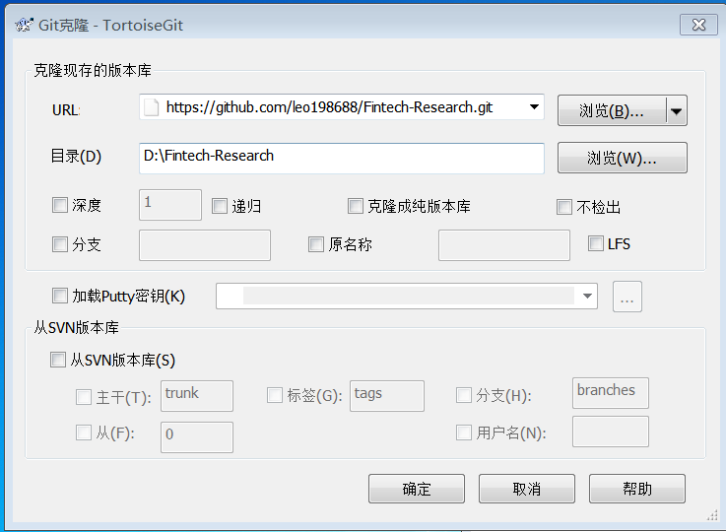

1. 使用方法
2. 获取文件

在第三步克隆生成的文件夹内，右键->TortoiseGit->获取，从服务器下载最新版本文件。

1. 新建文件

选中新建文件后右键->添加，成功后“提交”，然后再“推送”，然后文件就会保存在服务器上，其他同学可以通过“获取文件”下载到本地。

1. 更新文件

更新文件后，在文件所属文件夹任意位置右键->Git提交，然后再“推送”，最新版文件就会保存在服务器上。

如果更新了多个文件，可以在最上层目录，将多个文件同时提交并推送。

4. 删除文件

选中相应的文件，右击选择TortoiseGit -> Delete 或 删除文件->确定即可。

注意相应的路径选择是否是想要进行的操作。